PREDIKSI KLAIM CEDERA KERJA SERIUS BERDASARKAN KARAKTERISTIK PEKERJAAN MENGGUNAKAN REGRESI LINIER BERGANDA
Nama Penulis 1), Nama Penulis 2)
1, 2)Nama Afiliasi, Alamat Institusi
e-mail: penulis1@email.com1), penulis2@email.com2)

ABSTRAK
Klaim cedera kerja serius merupakan salah satu masalah keselamatan dan kesehatan kerja yang paling signifikan, dengan dampak ekonomi dan kemanusiaan yang besar di berbagai industri. Penelitian ini bertujuan mengidentifikasi karakteristik konteks kerja (work context) yang paling berpengaruh terhadap klaim cedera serius dan membangun model prediksi menggunakan Regresi Linier Berganda (Multiple Linear Regression/MLR). Dataset terdiri dari 318 jenis pekerjaan yang dijelaskan oleh 57 variabel konteks kerja dari O*NET, dengan variabel target Serious Claims. Setelah membuang data tidak valid, tersisa 312 pekerjaan. Karena model awal dengan 57 prediktor mengalami multikolinearitas parah dan generalisasi yang lemah, dilakukan perankingan tingkat kepentingan variabel menggunakan Random Forest untuk memilih 15 variabel paling berpengaruh. Observasi dengan leverage tinggi selanjutnya dibuang menggunakan Cook's Distance, sehingga dataset akhir menjadi 294 pekerjaan. Model MLR akhir, yang di-fit pada target yang ditransformasi logaritmik, menghasilkan R-squared = 0,481 (R-squared hasil 5-fold cross-validation = 0,391), serta memenuhi asumsi klasik regresi yaitu normalitas, homoskedastisitas, dan tidak adanya autokorelasi. Empat prediktor terbukti signifikan secara statistik (p < 0,05): Spend Time Walking and Running, Deal With Physically Aggressive People, Very Hot or Cold Temperatures, dan Outdoors Exposed to Weather. Temuan ini menunjukkan bahwa beban fisik, paparan terhadap perilaku agresif, dan kondisi lingkungan kerja yang ekstrem merupakan kontributor utama klaim cedera serius, memberikan wawasan praktis untuk prioritisasi keselamatan dan kesehatan kerja.
Kata Kunci: cedera kerja, Cook's distance, multikolinearitas, regresi linier berganda, seleksi fitur

BAB I PENDAHULUAN
Klaim cedera kerja serius tetap menjadi salah satu masalah keselamatan dan kesehatan kerja yang paling persisten di berbagai industri di seluruh dunia. Selain biaya langsung berupa perawatan medis dan kompensasi, klaim cedera serius juga menimbulkan kehilangan produktivitas jangka panjang, gangguan tenaga kerja, dan penderitaan manusia yang dampaknya melampaui individu yang bersangkutan [1], [2]. Meskipun penelitian kesehatan kerja telah berlangsung selama puluhan tahun, pertanyaan mengenai karakteristik pekerjaan spesifik mana yang paling kuat memprediksi terjadinya klaim cedera serius di berbagai jenis pekerjaan masih belum terjawab secara sistematis dan kuantitatif.
Penelitian-penelitian sebelumnya telah mengidentifikasi berbagai karakteristik pekerjaan yang secara masuk akal berkontribusi terhadap risiko cedera, mulai dari beban fisik seperti gerakan repetitif, postur tidak ergonomis, dan pengeluaran tenaga fisik [1], [3], [4], paparan lingkungan seperti suhu ekstrem dan kondisi panas di luar ruangan [7], hingga faktor psikososial seperti paparan terhadap kekerasan dan agresi di tempat kerja [6]. Faktor-faktor di tingkat tempat kerja juga terbukti memengaruhi apakah suatu cedera akhirnya berujung pada pengajuan klaim kompensasi [5]. Namun, faktor-faktor ini umumnya diteliti secara terpisah atau dalam satu sektor pekerjaan tertentu saja, bukan dimodelkan secara bersamaan di berbagai jenis pekerjaan yang heterogen. Akibatnya, kontribusi relatif masing-masing karakteristik pekerjaan terhadap klaim cedera serius, jika dipertimbangkan secara simultan, masih belum terkuantifikasi dengan baik.
Regresi Linier Berganda (MLR) merupakan kandidat metode yang sesuai untuk tujuan ini karena sifatnya yang interpretable dan menghasilkan koefisien yang dapat diuji secara statistik serta dikaitkan langsung dengan karakteristik pekerjaan tertentu. Pendekatan machine learning terbaru untuk prediksi cedera kerja, termasuk classifier dengan optimasi fitur yang dilatih pada basis data insiden berskala besar, telah menunjukkan performa prediktif yang kuat, tetapi umumnya memprioritaskan akurasi prediksi dibandingkan koefisien yang interpretable dan dapat diuji hipotesisnya, yang justru dibutuhkan praktisi kesehatan kerja untuk memprioritaskan faktor risiko [8]. Di sisi lain, ketika MLR diterapkan pada dataset occupational yang memiliki banyak variabel prediktor yang saling berkorelasi, seperti deskriptor konteks kerja yang komprehensif, model menjadi sangat rentan terhadap multikolinearitas. Multikolinearitas meningkatkan varians koefisien, membuat estimasi parameter tidak stabil, dan dapat menutupi signifikansi sebenarnya dari prediktor yang relevan. Selain itu, data jumlah klaim cedera kerja umumnya sangat right-skewed dan mengandung outlier yang berpengaruh besar, yang keduanya melanggar asumsi klasik yang mendasari estimasi ordinary least squares jika tidak ditangani. Banyak penerapan MLR dalam pemodelan risiko occupational tidak secara eksplisit mendiagnosis atau mengoreksi masalah ini, sehingga menimbulkan keraguan terhadap validitas statistik dan generalisasi dari temuan yang dilaporkan.
Penelitian ini mengatasi kesenjangan tersebut dengan mengusulkan pipeline pemodelan berbasis MLR yang sistematis, bukan dengan memperkenalkan keluarga model yang sama sekali baru. Perankingan tingkat kepentingan berbasis pohon (tree-based importance ranking) telah terbukti efektif dan memiliki dasar teoretis yang kuat untuk mengidentifikasi variabel prediktor yang informatif pada kondisi regresi dengan banyak kandidat yang saling berkorelasi [9], [10]. Sepengetahuan kami, belum ada penelitian sebelumnya yang mengombinasikan, dalam satu kerangka MLR yang diterapkan pada data konteks kerja occupational, (1) perankingan tingkat kepentingan berbasis Random Forest sebagai langkah seleksi fitur yang prinsipil untuk mereduksi himpunan prediktor yang besar sambil tetap mempertahankan interpretability, (2) deteksi dan penghapusan outlier berleverage tinggi berbasis Cook's Distance sebelum proses fitting model, dan (3) rangkaian lengkap uji diagnostik asumsi klasik (normalitas, homoskedastisitas, dan autokorelasi) untuk memverifikasi validitas model secara formal, sebagai pengganti perbandingan terhadap keluarga model alternatif. Kombinasi inilah yang menjadi kebaruan utama penelitian ini: penelitian ini menunjukkan bahwa model MLR yang didiagnosis dan disempurnakan dengan benar dapat mencapai validitas statistik sekaligus performa prediktif yang jauh lebih baik, tanpa harus meninggalkan sifat interpretable yang membuat MLR menarik untuk pengambilan keputusan keselamatan dan kesehatan kerja.
Berdasarkan hal tersebut, tujuan penelitian ini ada tiga: (1) mengidentifikasi 15 variabel konteks kerja yang paling berpengaruh terhadap klaim cedera serius dari kandidat awal sebanyak 57 prediktor, menggunakan perankingan tingkat kepentingan Random Forest sebagai mekanisme seleksi fitur; (2) menangani multikolinearitas dan outlier berleverage tinggi secara sistematis sebelum proses fitting model, sehingga mengatasi ketidakstabilan statistik yang teramati pada model MLR baseline dengan seluruh variabel; dan (3) membangun dan memvalidasi secara ketat model MLR akhir yang asumsi statistiknya diuji secara formal dan koefisiennya dapat diinterpretasikan secara bermakna untuk mendukung prioritisasi keselamatan dan kesehatan kerja.
Sisa paper ini disusun sebagai berikut. Bab II membahas penelitian terkait mengenai faktor risiko occupational dan penanganan metodologis terhadap multikolinearitas serta seleksi fitur dalam pemodelan risiko berbasis regresi. Bab III menjelaskan metode penelitian yang diusulkan, termasuk deskripsi data, seleksi fitur, penanganan outlier, dan prosedur evaluasi model. Bab IV menyajikan hasil penelitian dan membahas implikasi statistik serta praktisnya. Bab V menyimpulkan paper ini dan menguraikan arah penelitian selanjutnya.

BAB II TINJAUAN PUSTAKA

2.1 Faktor Risiko Fisik dan Lingkungan terhadap Cedera Kerja
Sejumlah besar penelitian kesehatan kerja telah mengaitkan beban fisik pekerjaan dengan peningkatan risiko cedera. Boyer dkk. [1] meneliti faktor risiko ergonomis dan sosioekonomi pada klaim kompensasi cedera pekerja rumah sakit dan menemukan bahwa tugas yang menuntut fisik tinggi, dikombinasikan dengan kerugian sosioekonomi, secara signifikan meningkatkan kemungkinan klaim. Fraade-Blanar dkk. [3] lebih lanjut menunjukkan bahwa ketidaksesuaian antara kemampuan fisik pekerja lanjut usia dengan tuntutan fisik pekerjaannya secara substansial meningkatkan risiko cedera kerja yang dilaporkan sendiri, menyoroti bahwa variabel pengeluaran tenaga fisik tidak selalu berbahaya secara seragam, tetapi berinteraksi dengan kapasitas individu. Demikian pula, Hansen dkk. [4] melaporkan bahwa pekerja konstruksi lanjut usia yang terpapar tuntutan fisik tinggi memiliki odds kecelakaan kerja yang jauh lebih tinggi (OR = 2,62), sementara persepsi kecepatan kerja saja tidak menunjukkan asosiasi yang signifikan, menunjukkan bahwa pengeluaran tenaga fisik itu sendiri, bukan persepsi subjektif terhadap beban kerja, merupakan pendorong risiko cedera yang lebih langsung.
Paparan lingkungan juga teridentifikasi sebagai faktor kontribusi. Spector dkk. [7] melakukan studi case-crossover terhadap 12.213 klaim kompensasi pekerja pertanian luar ruangan dan menemukan bahwa paparan panas yang lebih tinggi berasosiasi dengan peningkatan odds cedera traumatis, khususnya pada periode panen dengan intensitas tinggi. Temuan ini mendukung dimasukkannya variabel konteks kerja terkait suhu dan cuaca sebagai kandidat prediktor klaim cedera serius, konsisten dengan variabel fisik dan lingkungan yang terpilih dalam model akhir penelitian ini (misalnya, Very Hot or Cold Temperatures, Outdoors Exposed to Weather).

2.2 Faktor Psikososial dan Perilaku Pengajuan Klaim
Selain paparan fisik dan lingkungan, karakteristik psikososial pekerjaan juga telah dikaitkan dengan hasil cedera kerja. Menendez [6] menekankan bahwa kekerasan dan agresi di tempat kerja merupakan kategori bahaya occupational yang berbeda dan signifikan, dengan mencatat bahwa pelaku dan situasi pemicunya sangat beragam di berbagai industri sehingga strategi pencegahan yang ditargetkan diperlukan. Hal ini mendukung dimasukkannya variabel konteks kerja interpersonal, seperti berhadapan dengan individu yang agresif secara fisik, sebagai kandidat prediktor klaim cedera serius dalam penelitian ini.
Penting juga dicatat bahwa tidak setiap cedera kerja berujung pada klaim yang diajukan secara formal. Qin dkk. [5] menemukan bahwa di antara pekerja panti perawatan yang mengalami sakit punggung, hanya 8,7% yang mengajukan klaim kompensasi pekerja, dan bahwa perilaku pengajuan klaim berasosiasi dengan tingkat keparahan rasa sakit, tingkat pendidikan, dan dukungan sosial di tempat kerja, bukan hanya terjadinya cedera itu sendiri. Temuan ini mengindikasikan bahwa data serious claims yang digunakan dalam penelitian ini hanya menangkap subset terfilter dari kejadian cedera yang sesungguhnya, yang perlu dipertimbangkan dalam menginterpretasikan hasil model.

2.3 Pendekatan Regresi dan Machine Learning untuk Pemodelan Cedera Kerja
Regresi statistik tetap menjadi alat yang umum digunakan untuk pemodelan risiko cedera occupational. Smith dan Berecki-Gisolf [2] menggunakan pemodelan berbasis regresi untuk menunjukkan bahwa risiko cedera kerja serius meningkat dengan usia dan bahwa hubungan ini semakin tajam pada tuntutan occupational yang lebih tinggi, menunjukkan bahwa koefisien regresi dapat memberikan wawasan yang langsung interpretable dan relevan bagi kebijakan. Sebaliknya, Khairuddin dkk. [8] menerapkan berbagai classifier machine learning, termasuk Random Forest, Support Vector Machine, dan Decision Tree, dengan optimasi fitur pada basis data tingkat keparahan cedera occupational berskala besar, dan mencapai akurasi prediktif yang tinggi. Namun, pendekatan semacam itu umumnya menekankan performa prediktif dibandingkan koefisien yang dapat diuji secara statistik, yang justru menjadi andalan praktisi kesehatan kerja untuk memprioritaskan faktor risiko. Perbedaan ini mendasari pilihan penelitian ini untuk tetap mempertahankan MLR sebagai pendekatan pemodelan akhir, sambil meminjam teknik seleksi fitur dari literatur machine learning.

2.4 Seleksi Fitur dan Penanganan Multikolinearitas dalam Regresi
Ketika sebuah model regresi dibangun dari himpunan kandidat prediktor yang besar, multikolinearitas menjadi perhatian metodologis utama. Cheng dkk. [11] mengusulkan metode seleksi variabel yang mengombinasikan mutual information dengan Variance Inflation Factor (VIF) untuk mempertahankan variabel yang relevan terhadap respons sekaligus bebas dari redundansi yang parah, menunjukkan bahwa diagnostik multikolinearitas eksplisit sebaiknya disematkan langsung ke dalam proses seleksi fitur, bukan hanya diterapkan sebagai pemeriksaan setelahnya. Sebagai pelengkap, O'Connell dkk. [9] membandingkan beberapa metode seleksi variabel berbasis Random Forest untuk pemodelan regresi pada outcome kontinu dan menemukan bahwa perankingan berbasis importance secara andal mengidentifikasi prediktor yang informatif meskipun terdapat kandidat yang saling berkorelasi, sementara Rothacher dan Strobl [10] lebih lanjut menunjukkan bahwa ukuran importance Random Forest memiliki dasar teoretis untuk mengidentifikasi variabel prediktor yang benar-benar informatif, bukan sekadar artefak dari struktur korelasi antarvariabel. Secara bersama-sama, studi-studi ini mendukung penggunaan perankingan importance Random Forest, seperti yang diadopsi dalam penelitian ini, sebagai langkah pra-proses yang prinsipil sebelum melakukan fitting model MLR yang interpretable pada himpunan variabel yang lebih kecil dan rendah kolinearitasnya.

2.5 Penanganan Data Count yang Skewed dalam Regresi Linier
Jumlah klaim cedera kerja umumnya bersifat right-skewed, yang melanggar asumsi normalitas yang mendasari estimasi ordinary least squares. West [12] menunjukkan bahwa transformasi logaritmik dapat secara efektif menyimetriskan data pengukuran yang right-skewed dan mengembalikan validitas metode parametrik, sambil mengingatkan bahwa pendekatan terhadap normalitas masih dapat tidak sempurna pada bagian ekor distribusi sehingga harus diverifikasi, bukan diasumsikan begitu saja. Mengikuti rekomendasi ini, penelitian ini melakukan transformasi logaritmik pada variabel target dan selanjutnya memverifikasi normalitas residual yang dihasilkan menggunakan uji statistik formal (Bab III), bukan hanya mengandalkan transformasi sebagai jaminan validitas inferensi.
Secara keseluruhan, literatur yang ditinjau menetapkan bahwa (a) karakteristik pekerjaan fisik, lingkungan, dan psikososial masing-masing secara independen berasosiasi dengan outcome cedera occupational, (b) regresi tetap berharga untuk identifikasi faktor risiko yang interpretable meskipun terdapat alternatif machine learning, dan (c) multikolinearitas serta pelanggaran asumsi distribusi dalam regresi harus didiagnosis dan dikoreksi secara eksplisit, bukan diasumsikan tidak ada. Namun, tidak ada studi yang ditinjau yang mengintegrasikan seluruh pertimbangan ini ke dalam satu pipeline MLR yang diterapkan pada himpunan pekerjaan yang luas dan heterogen, yang justru menjadi kesenjangan yang diatasi oleh penelitian ini.

BAB III METODE PENELITIAN

3.1 Desain Penelitian
Penelitian ini mengikuti pipeline berurutan yang terdiri dari pengumpulan data, pembersihan data, perankingan tingkat kepentingan fitur, seleksi fitur, pengecekan multikolinearitas, deteksi outlier, pembangunan model MLR, dan uji asumsi klasik, sebagaimana diilustrasikan pada Gambar 1.
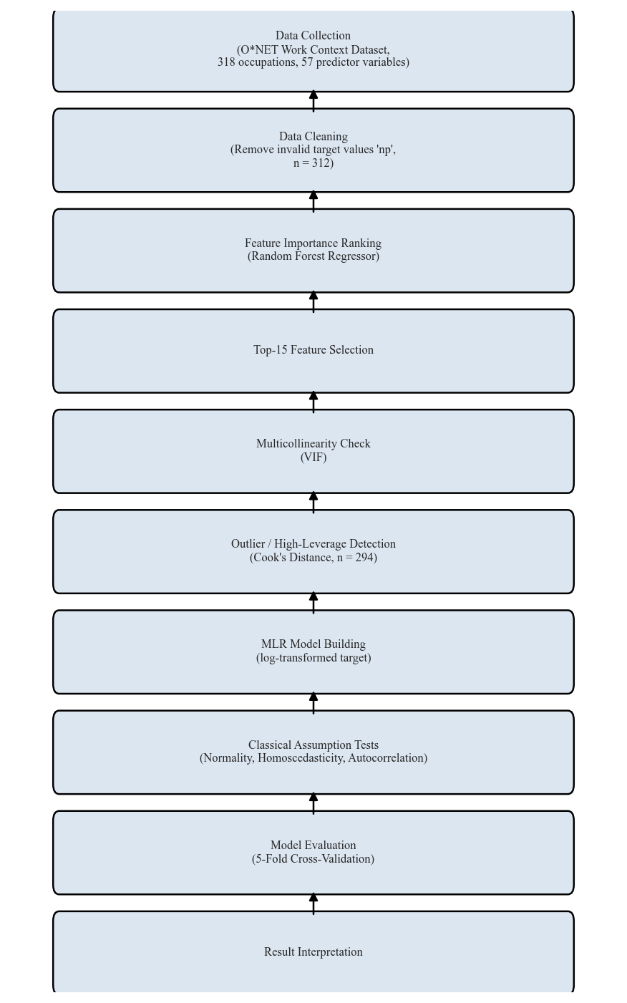
Gambar 1. Diagram alir penelitian.

3.2 Deskripsi Data
Dataset yang digunakan dalam penelitian ini berasal dari deskriptor konteks kerja O*NET, terdiri dari 318 jenis pekerjaan yang dijelaskan oleh 57 kandidat variabel prediktor yang mencakup komunikasi, beban fisik, paparan lingkungan, tanggung jawab dan pengambilan keputusan, serta karakteristik jadwal kerja. Variabel target, Serious Claims, merepresentasikan jumlah klaim cedera kerja serius yang tercatat per jenis pekerjaan. Enam jenis pekerjaan memiliki nilai target yang tidak valid ("tidak dipublikasikan", karena ukuran sampel yang kecil pada sumber data asli) dan dibuang, menghasilkan 312 jenis pekerjaan valid yang digunakan untuk analisis. Tabel 1 merangkum kategori variabel prediktor.
Tabel 1. Kategori variabel prediktor konteks kerja.
Kategori | Contoh Variabel
Communication | Electronic Mail, Face-to-Face Discussions, Telephone, Public Speaking
Interpersonal / Psychosocial | Deal With Physically Aggressive People, Deal With Unpleasant or Angry People, Frequency of Conflict Situations
Physical Demands | Spend Time Walking and Running, Spend Time Bending or Twisting the Body, Spend Time Sitting, Spend Time Keeping or Regaining Balance
Environmental Exposure | Very Hot or Cold Temperatures, Outdoors Exposed to Weather, Exposed to Disease or Infections, Exposed to Whole Body Vibration
Responsibility / Decision-Making | Responsibility for Outcomes and Results, Level of Competition, Degree of Automation
Work Schedule / Structure | Structured versus Unstructured Work, In an Enclosed Vehicle or Equipment

Variabel target Serious Claims sangat right-skewed (skewness = 3,94, Gambar 2), yang melanggar asumsi normalitas regresi ordinary least squares; hal ini ditangani melalui transformasi logaritmik pada Bagian 3.5 dan diverifikasi secara formal pada Bagian 3.6.
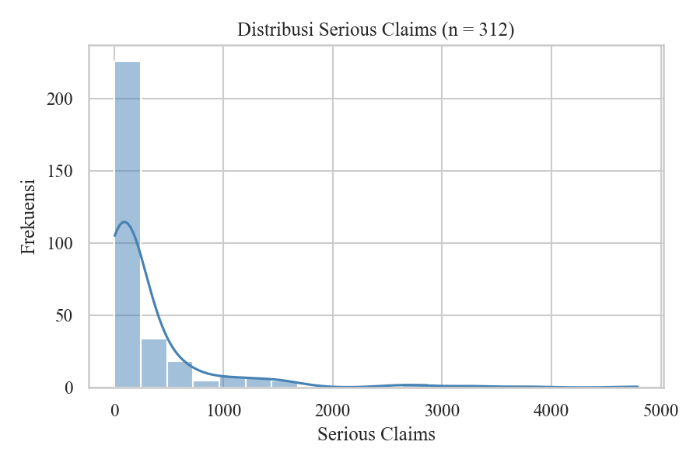
Gambar 2. Distribusi Serious Claims (n = 312).
Tabel 2. Statistik deskriptif variabel target dan 15 prediktor terpilih (lihat Bagian 3.4).
Variabel | Mean | Std | Min | Max
Serious claims | 314.994 | 594.872 | 5.000 | 4787.000
Spend Time Walking and Running | 41.071 | 19.730 | 0.500 | 93.000
Very Hot or Cold Temperatures | 32.864 | 26.971 | 0.000 | 99.500
Deal With Physically Aggressive People | 14.254 | 12.245 | 0.000 | 78.300
Spend Time Bending or Twisting the Body | 35.341 | 22.176 | 1.000 | 92.000
Deal With Unpleasant or Angry People | 50.700 | 15.190 | 10.500 | 95.250
Structured versus Unstructured Work | 74.710 | 12.338 | 29.750 | 99.750
Electronic Mail | 68.099 | 33.000 | 0.000 | 100.000
Exposed to Disease or Infections | 20.629 | 24.855 | 0.000 | 100.000
Spend Time Sitting | 49.333 | 27.669 | 2.750 | 97.500
Outdoors, Exposed to Weather | 32.346 | 30.158 | 0.000 | 100.000
Degree of Automation | 28.120 | 12.778 | 1.500 | 70.000
Level of Competition | 52.182 | 13.375 | 24.500 | 90.000
Spend Time Keeping or Regaining Balance | 15.314 | 13.160 | 0.000 | 71.250
In an Enclosed Vehicle or Equipment | 30.848 | 26.719 | 0.000 | 99.500
Exposed to Whole Body Vibration | 8.539 | 15.173 | 0.000 | 84.750

3.3 Pengecekan Multikolinearitas (Model Baseline)
Model Regresi Linier Berganda awal menggunakan seluruh 57 prediktor di-fit dan dievaluasi menggunakan Variance Inflation Factor (VIF). Multikolinearitas dikuantifikasi menggunakan VIF, yang didefinisikan sebagai:
$VIF_{i}=1/\left(1-R_{i}^{2}\right)$ (1)
dengan R_i^2 adalah koefisien determinasi yang diperoleh dengan meregresikan prediktor X_i terhadap seluruh prediktor lainnya dalam model. VIF lebih dari 10 umumnya digunakan sebagai ambang yang mengindikasikan multikolinearitas parah. Hasil pengujian menunjukkan bahwa 7 dari 57 variabel memiliki VIF lebih dari 10. Seleksi stepwise pada seluruh prediktor menghasilkan 10 variabel signifikan secara statistik dengan R-squared = 0,480 pada data pelatihan, namun performanya pada data uji tidak stabil di berbagai pembagian data acak, mengonfirmasi bahwa model dengan seluruh variabel tidak dapat diandalkan untuk inferensi tanpa penyempurnaan lebih lanjut. Hal ini mendasari langkah seleksi fitur pada Bagian 3.4.

3.4 Seleksi Fitur (Random Forest Importance)
Untuk memilih prediktor yang paling relevan sekaligus mengurangi multikolinearitas, sebuah Random Forest Regressor (500 pohon) di-fit pada target yang telah ditransformasi logaritmik menggunakan seluruh 57 prediktor, dan skor importance variabel diekstraksi. Random Forest importance dipilih dibandingkan perankingan berbasis korelasi sederhana karena lebih tahan terhadap prediktor yang saling berkorelasi [9], [10]. Lima belas variabel dengan skor importance tertinggi dipilih untuk model MLR akhir, sebagaimana ditunjukkan pada Tabel 3 dan Gambar 3.
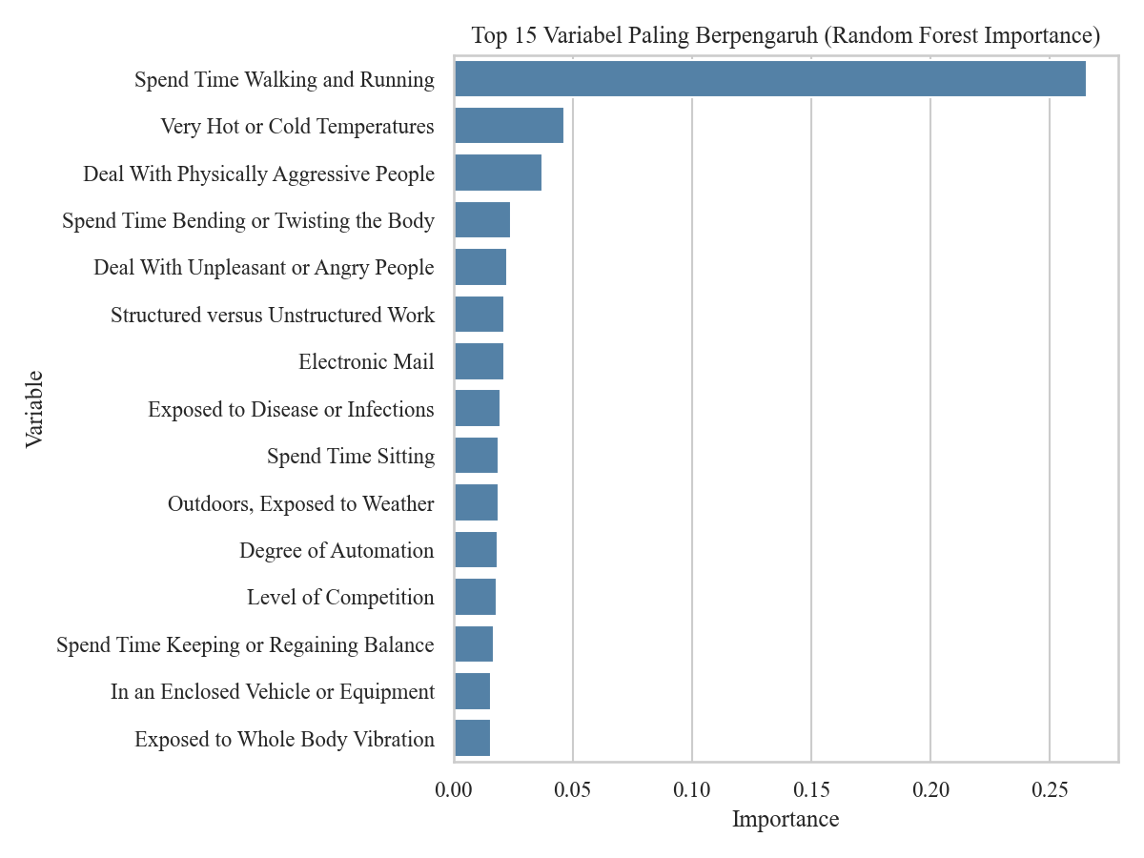
Gambar 3. Skor importance 15 variabel teratas (Random Forest).
Tabel 3. Lima belas variabel terpilih berdasarkan peringkat Random Forest importance.
Variabel | Importance
Spend Time Walking and Running | 0.265
Very Hot or Cold Temperatures | 0.046
Deal With Physically Aggressive People | 0.037
Spend Time Bending or Twisting the Body | 0.024
Deal With Unpleasant or Angry People | 0.023
Structured versus Unstructured Work | 0.021
Electronic Mail | 0.021
Exposed to Disease or Infections | 0.020
Spend Time Sitting | 0.019
Outdoors, Exposed to Weather | 0.019
Degree of Automation | 0.018
Level of Competition | 0.018
Spend Time Keeping or Regaining Balance | 0.017
In an Enclosed Vehicle or Equipment | 0.016
Exposed to Whole Body Vibration | 0.016
Struktur korelasi di antara 15 variabel terpilih ditunjukkan pada Gambar 4. Dibandingkan dengan himpunan 57 variabel lengkap, subset terpilih menunjukkan korelasi antarvariabel yang jauh lebih rendah, mendukung kesesuaiannya untuk digunakan dalam MLR.
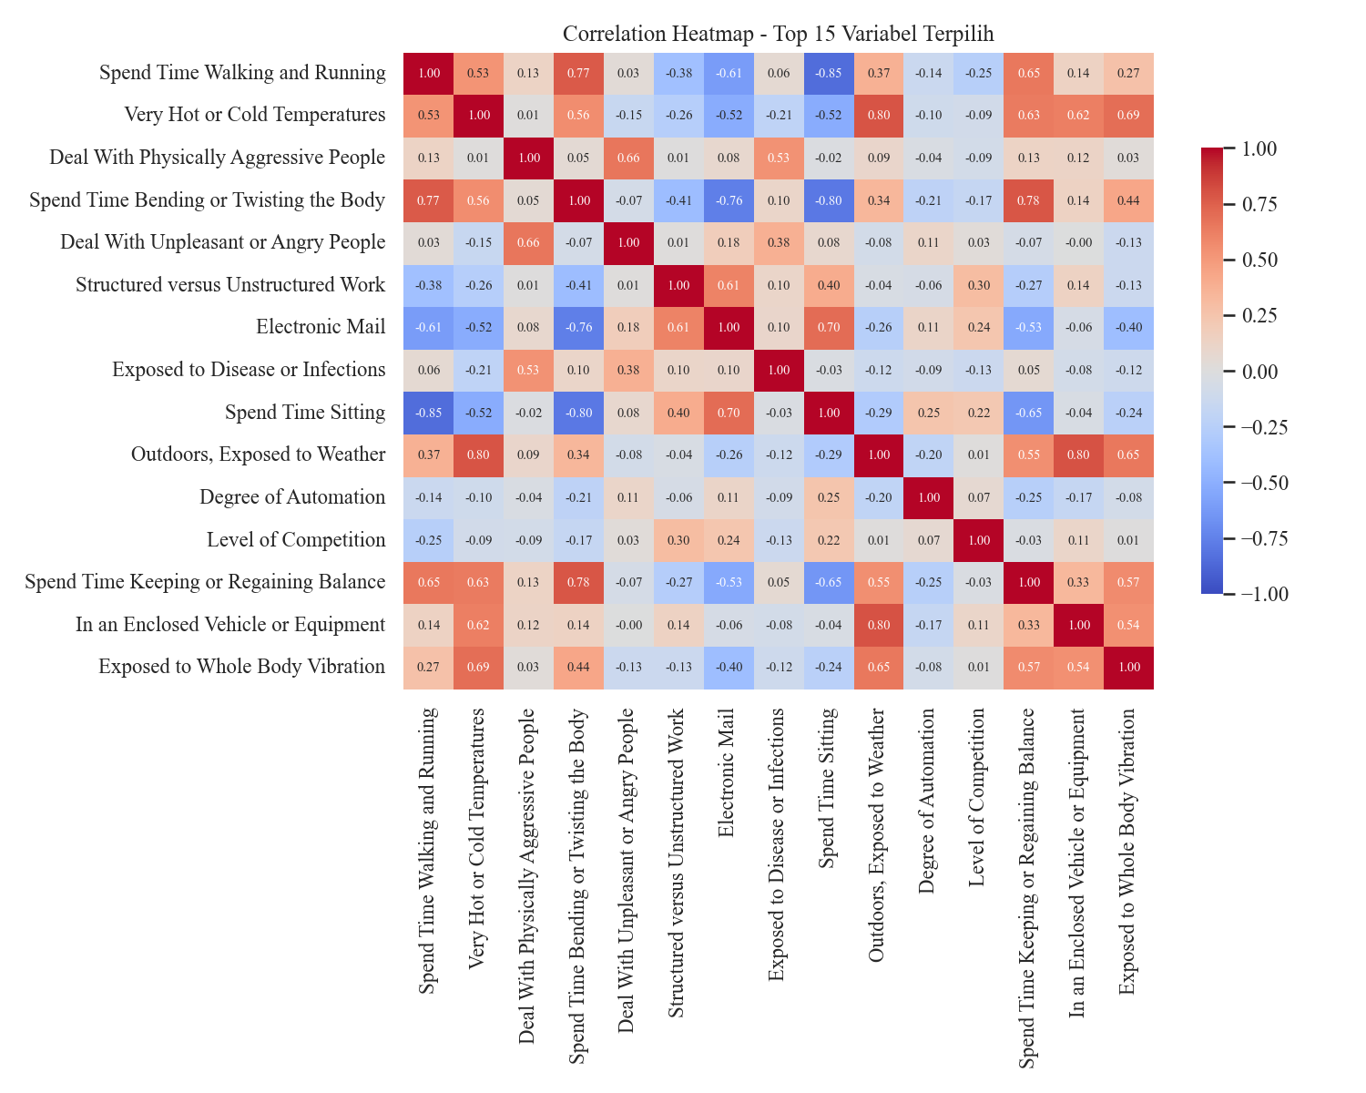
Gambar 4. Correlation heatmap dari 15 variabel terpilih.
Tabel 4. Variance Inflation Factor (VIF) dari 15 variabel terpilih.
Variabel | VIF
Spend Time Bending or Twisting the Body | 6.481
Spend Time Sitting | 5.745
Outdoors, Exposed to Weather | 5.594
Very Hot or Cold Temperatures | 5.284
Spend Time Walking and Running | 4.803
Spend Time Keeping or Regaining Balance | 4.086
Electronic Mail | 4.044
In an Enclosed Vehicle or Equipment | 3.587
Exposed to Whole Body Vibration | 2.631
Deal With Physically Aggressive People | 2.384
Deal With Unpleasant or Angry People | 2.017
Structured versus Unstructured Work | 1.880
Exposed to Disease or Infections | 1.752
Degree of Automation | 1.283
Level of Competition | 1.265
Seluruh 15 variabel terpilih memiliki nilai VIF di bawah 10 (VIF maksimum = 6,48), mengonfirmasi bahwa multikolinearitas telah ditangani secara memadai dibandingkan model baseline pada Bagian 3.3 [11].

3.5 Deteksi Outlier dan Pembangunan Model MLR
Karena Serious Claims merupakan variabel count yang sangat skewed, variabel target ditransformasi secara logaritmik menggunakan log(1+y) sebelum proses fitting model, mengikuti praktik baku untuk data pengukuran yang right-skewed [12]. Observasi dengan leverage tinggi kemudian diidentifikasi menggunakan Cook's Distance, dengan ambang umum 4/n. Delapan belas jenis pekerjaan melewati ambang ini (misalnya, Truck Drivers dan Nursing Support and Personal Care Workers dengan jumlah klaim yang ekstrem, serta Commissioned Officers dengan klaim yang sangat rendah relatif terhadap profil prediktornya) dan dibuang, menghasilkan dataset akhir sebanyak 294 jenis pekerjaan (Gambar 5).
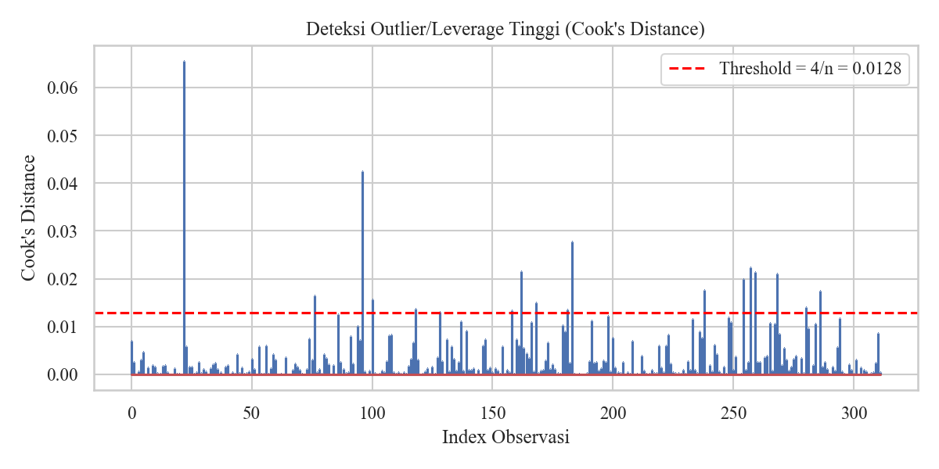
Gambar 5. Cook's Distance untuk deteksi outlier/leverage tinggi.
Cook's Distance untuk observasi ke-i didefinisikan sebagai:
$D_{i}=\left(e_{i}^{2}/\left(p.MSE\right)\right).\left(h_{i}/{\left(1-h_{i}\right)}^{2}\right)$ (2)
dengan e_i adalah residual observasi ke-i, h_i adalah leverage-nya (elemen diagonal ke-i dari hat matrix), p adalah jumlah prediktor, dan MSE adalah mean squared error dari model yang di-fit. Observasi dengan D_i lebih besar dari 4/n, dengan n adalah jumlah observasi, diperlakukan sebagai outlier berleverage tinggi.
Model MLR akhir diformulasikan sebagai:
$log\left(1+SeriousClaims\right)=b0+b1X1+b2X2+…+b15X15+e$ (3)
dengan X1 hingga X15 adalah 15 variabel konteks kerja terpilih. Model performance dikuantifikasi menggunakan empat metrik regresi standar: koefisien determinasi (R-squared), Adjusted R-squared, Root Mean Squared Error (RMSE), dan Mean Absolute Error (MAE), yang didefinisikan sebagai:
$R^{2}=1-\left[sum{\left(y_{i}-yhat_{i}\right)}^{2}/sum{\left(y_{i}-ybar\right)}^{2}\right]$ (4)
$Adj.R^{2}=1-\left(1-R^{2}\right).\left(n-1\right)/\left(n-p-1\right)$ (5)
RMSE = sqrt[ (1/n) . sum(y_i - yhat_i)^2 ] (6)
MAE = (1/n) . sum|y_i - yhat_i| (7)
dengan y_i adalah nilai aktual, yhat_i adalah nilai prediksi, ybar adalah rata-rata nilai aktual, n adalah jumlah observasi, dan p adalah jumlah prediktor. Metrik-metrik ini dihitung pada skala log-transformed maupun skala asli (hasil back-transform), dan selanjutnya dirata-ratakan pada 5 fold cross-validation yang dibahas pada Bab IV.

3.6 Uji Asumsi Klasik
Karena penelitian ini tidak mengandalkan perbandingan terhadap keluarga model alternatif untuk membuktikan validitas model akhir, validitas statistik model MLR akhir sebagai gantinya diverifikasi secara formal menggunakan tiga uji asumsi klasik: uji Shapiro-Wilk untuk normalitas residual, uji Breusch-Pagan untuk homoskedastisitas, dan statistik Durbin-Watson untuk autokorelasi. Tabel 5 merangkum hasilnya, yang diinterpretasikan pada Bagian 4.2.
Tabel 5. Ringkasan uji asumsi klasik pada residual model akhir.
Uji | Statistik | p-value | Kesimpulan
Shapiro-Wilk (Normalitas Residual) | 0.993 | 0.211 | Residual terdistribusi normal (p > 0.05)
Breusch-Pagan (Homoskedastisitas) | 12.758 | 0.621 | Homoskedastis / tidak ada heteroskedastisitas (p > 0.05)
Durbin-Watson (Autokorelasi) | 1.652 | - | Tidak ada autokorelasi signifikan (mendekati 2)

BAB IV HASIL DAN PEMBAHASAN

4.1 Performa Model
Tabel 6 membandingkan performa model di tiga tahap pipeline yang dijelaskan pada Bab III: model baseline dengan seluruh 57 prediktor, model top-15 hasil seleksi Random Forest sebelum penghapusan outlier, dan model top-15 akhir setelah penghapusan outlier. Model baseline mencapai R-squared = 0,480 pada data pelatihan, tetapi mengandalkan 10 variabel hasil seleksi stepwise yang diambil dari kumpulan prediktor yang terdampak multikolinearitas (Bagian 3.3), membuat koefisiennya tidak dapat diandalkan secara statistik meskipun fit-nya terlihat memadai. Setelah seleksi fitur berbasis Random Forest dan penghapusan outlier, model akhir mencapai R-squared = 0,481 (Adjusted R-squared = 0,454) hanya menggunakan 15 variabel, seluruhnya dengan VIF di bawah 10, pada dataset yang lebih bersih sebanyak 294 jenis pekerjaan.
Tabel 6. Perbandingan performa antar tahap pipeline.
Stage | N_obs | N_predictors | R2_train | R2_test
Baseline (57 variabel, stepwise) | 312 | 10 | 0.480 | 0.344
Top-15 (RF importance, sebelum outlier removal) | 312 | 15 | 0.392 | 0.303
Top-15 + Outlier Removal (final) | 294 | 15 | 0.481 | 0.391
Untuk memperoleh estimasi performa generalisasi yang lebih robust dibandingkan satu kali pembagian data latih-uji, dilakukan 5-fold cross-validation sebelum dan sesudah penghapusan outlier (Tabel 7). Penghapusan outlier meningkatkan rata-rata R-squared hasil cross-validation (skala log) dari 0,303 menjadi 0,391 dan menurunkan rata-rata MAE pada skala asli dari 243,6 menjadi 180,2, mengonfirmasi bahwa 18 jenis pekerjaan berleverage tinggi yang teridentifikasi melalui Cook's Distance (Bagian 3.5) secara tidak proporsional menurunkan generalisasi model.
Tabel 7. Hasil 5-fold cross-validation sebelum dan sesudah penghapusan outlier (mean ± std).
Tahap | R2_log (mean) | R2_log (std) | RMSE_log (mean) | RMSE_log (std) | R2_original (mean) | R2_original (std) | RMSE_original (mean) | RMSE_original (std) | MAE_original (mean) | MAE_original (std)
Top-15 (sebelum outlier removal) | 0.303 | 0.162 | 1.194 | 0.134 | 0.055 | 0.115 | 546.728 | 231.199 | 243.591 | 88.166
Top-15 + outlier removal (final) | 0.391 | 0.174 | 1.029 | 0.067 | 0.099 | 0.293 | 377.388 | 87.580 | 180.236 | 31.623
Gambar 6 dan 7 masing-masing menunjukkan scatter plot actual versus predicted dan residual plot dari model akhir. Nilai prediksi mengikuti nilai aktual dengan cukup baik untuk jumlah klaim rendah hingga menengah, dengan deviasi yang lebih besar teramati pada jenis pekerjaan dengan jumlah klaim yang sangat tinggi, mencerminkan kesulitan inheren dalam memodelkan data count yang ekstrem dengan model linier.
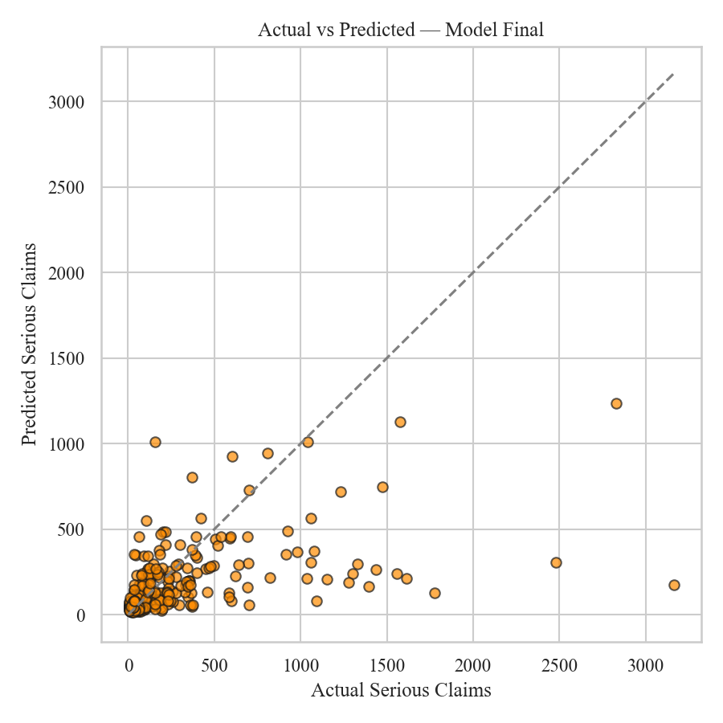
Gambar 6. Actual vs predicted Serious Claims (model akhir).
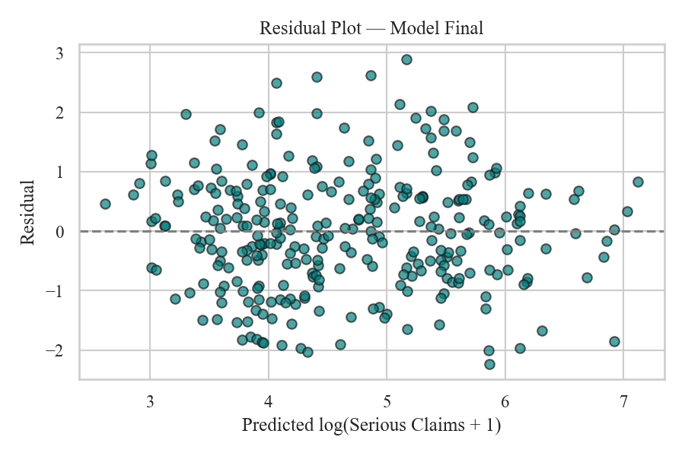
Gambar 7. Residual plot model akhir.
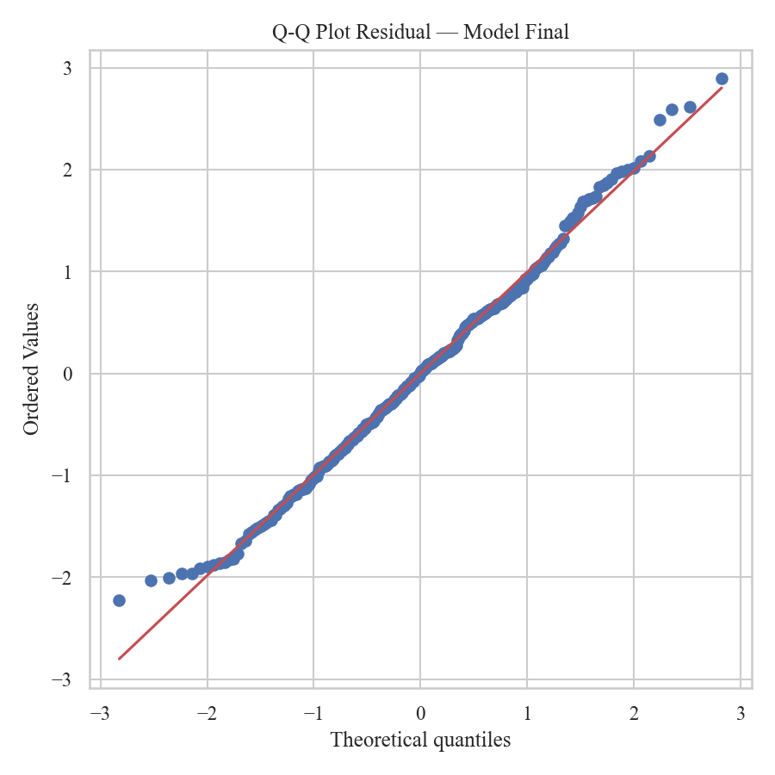
Gambar 8. Q-Q plot residual model.

4.2 Hasil Uji Asumsi Klasik
Uji asumsi klasik yang dirangkum pada Tabel 5 (Bagian 3.6) menunjukkan bahwa model akhir memenuhi persyaratan statistik regresi ordinary least squares. Uji Shapiro-Wilk menghasilkan p = 0,211 (> 0,05), mengindikasikan bahwa residual tidak menyimpang secara signifikan dari normalitas, konsisten dengan garis yang mendekati lurus pada Q-Q plot (Gambar 8). Uji Breusch-Pagan menghasilkan p = 0,621 (> 0,05), mengindikasikan tidak ada heteroskedastisitas yang signifikan, konsisten dengan tidak adanya pola berbentuk corong pada residual plot (Gambar 7). Terakhir, statistik Durbin-Watson sebesar 1,652, mendekati nilai ideal 2, mengindikasikan tidak ada autokorelasi yang berarti antar-residual. Secara keseluruhan, hasil ini menjadi pengganti perbandingan terhadap keluarga model alternatif dengan secara langsung menunjukkan bahwa model MLR akhir valid secara statistik berdasarkan kriterianya sendiri.

4.3 Prediktor yang Signifikan
Tabel 8 menyajikan koefisien regresi model akhir, dan Tabel 9 mencantumkan empat prediktor yang signifikan secara statistik (p < 0,05): Spend Time Walking and Running (b = 0,024, p < 0,001), Deal With Physically Aggressive People (b = 0,025, p = 0,002), Very Hot or Cold Temperatures (b = 0,013, p = 0,010), dan Outdoors Exposed to Weather (b = 0,009, p = 0,047). Seluruh empat koefisien bernilai positif, mengindikasikan bahwa paparan yang lebih tinggi terhadap karakteristik kerja ini berasosiasi dengan ekspektasi jumlah klaim cedera serius yang lebih tinggi.
Tabel 8. Koefisien regresi model MLR akhir (seluruh 15 variabel).
Variable | Coefficient | Std Error | t-value | p-value
Spend Time Walking and Running | 0.024 | 0.007 | 3.584 | 0.000
Deal With Physically Aggressive People | 0.025 | 0.008 | 3.199 | 0.002
Very Hot or Cold Temperatures | 0.013 | 0.005 | 2.600 | 0.010
Outdoors, Exposed to Weather | 0.009 | 0.005 | 1.999 | 0.047
Level of Competition | -0.009 | 0.005 | -1.721 | 0.086
In an Enclosed Vehicle or Equipment | -0.007 | 0.004 | -1.668 | 0.096
Spend Time Sitting | 0.008 | 0.005 | 1.587 | 0.114
Deal With Unpleasant or Angry People | 0.009 | 0.006 | 1.558 | 0.120
Spend Time Bending or Twisting the Body | 0.010 | 0.007 | 1.436 | 0.152
Exposed to Disease or Infections | -0.004 | 0.003 | -1.135 | 0.257
Degree of Automation | -0.004 | 0.005 | -0.831 | 0.407
Exposed to Whole Body Vibration | -0.006 | 0.007 | -0.814 | 0.416
Electronic Mail | -0.002 | 0.004 | -0.663 | 0.508
Spend Time Keeping or Regaining Balance | -0.005 | 0.010 | -0.519 | 0.604
Structured versus Unstructured Work | -0.003 | 0.006 | -0.492 | 0.623
Tabel 9. Prediktor yang signifikan secara statistik (p < 0,05).
Variable | Coefficient | Std Error | t-value | p-value
Spend Time Walking and Running | 0.024 | 0.007 | 3.584 | 0.000
Deal With Physically Aggressive People | 0.025 | 0.008 | 3.199 | 0.002
Very Hot or Cold Temperatures | 0.013 | 0.005 | 2.600 | 0.010
Outdoors, Exposed to Weather | 0.009 | 0.005 | 1.999 | 0.047
Gambar 9 memvisualisasikan koefisien terstandardisasi dari seluruh 15 prediktor, menunjukkan kekuatan relatif asosiasi masing-masing variabel dengan Serious Claims setelah distandardisasi.
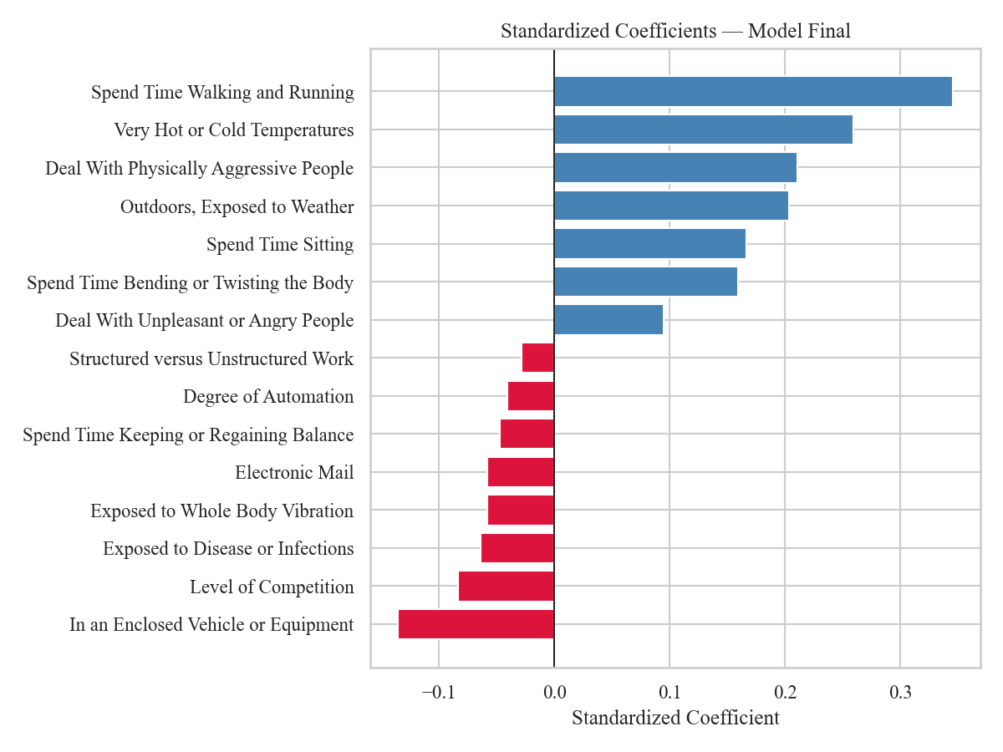
Gambar 9. Koefisien terstandardisasi model akhir.

4.4 Pembahasan
Hasil penelitian menunjukkan bahwa pengeluaran tenaga fisik (berjalan dan berlari), paparan terhadap individu yang agresif secara fisik, dan kondisi lingkungan yang merugikan (suhu ekstrem dan paparan cuaca di luar ruangan) merupakan kontributor terkuat terhadap klaim cedera kerja serius di antara variabel konteks kerja yang diteliti. Temuan ini konsisten dengan literatur sebelumnya yang mengaitkan beban kerja fisik [1], [3], [4] dan paparan panas lingkungan [7] dengan risiko cedera occupational, dan memperluasnya dengan menyediakan perankingan kuantitatif lintas jenis pekerjaan yang diperoleh dari satu model terpadu, bukan dari studi-studi per sektor yang terpisah.
Secara metodologis, hasil ini mendukung klaim utama penelitian ini: pipeline MLR yang didiagnosis dengan benar, yang mengombinasikan seleksi fitur Random Forest [9], [10], kontrol multikolinearitas berbasis VIF [11], dan penghapusan outlier berbasis Cook's Distance, dapat memperoleh koefisien yang valid secara statistik dan interpretable (Bagian 4.2) sekaligus meningkatkan performa cross-validated dibandingkan baseline dengan seluruh variabel (Tabel 6, Tabel 7). Hal ini menjawab kesenjangan yang diidentifikasi pada Bab I dan II, dimana penerapan MLR sebelumnya dalam pemodelan risiko occupational jarang melaporkan rangkaian diagnostik yang lengkap bersama koefisiennya.
Dari sudut pandang praktis, temuan ini menunjukkan bahwa intervensi keselamatan dan kesehatan kerja sebaiknya memprioritaskan jenis pekerjaan dengan tuntutan pengeluaran tenaga fisik tinggi, paparan yang sering terhadap perilaku agresif, dan kondisi kerja di luar ruangan atau bersuhu ekstrem, karena karakteristik-karakteristik ini menunjukkan asosiasi statistik terkuat dengan klaim cedera serius.
Beberapa keterbatasan perlu dicatat. Pertama, meskipun penghapusan outlier dan transformasi logaritmik meningkatkan fit model dan memenuhi asumsi klasik, R-squared hasil cross-validation yang moderat (0,391) mengindikasikan bahwa sebagian besar variansi masih belum terjelaskan, kemungkinan karena sifat data klaim cedera yang diskret dan sangat skewed, yang hanya didekati, bukan dimodelkan secara langsung, oleh MLR dengan transformasi logaritmik. Kedua, analisis dilakukan pada tingkat jenis pekerjaan, bukan tingkat pekerja individual, dan perilaku pengajuan klaim itu sendiri mungkin tidak secara sempurna merefleksikan insidensi cedera yang sesungguhnya [5], yang membatasi interpretasi kausal. Penelitian selanjutnya dapat mengeksplorasi model regresi data count (misalnya regresi Poisson atau Negative Binomial) sebagai pelengkap kerangka MLR yang interpretable yang digunakan dalam penelitian ini.

BAB V KESIMPULAN
Penelitian ini mengusulkan pipeline Regresi Linier Berganda yang menggabungkan seleksi fitur berbasis Random Forest, diagnostik multikolinearitas, dan penghapusan outlier berbasis Cook's Distance untuk memprediksi klaim cedera kerja serius dari karakteristik konteks kerja occupational. Model yang disempurnakan, menggunakan 15 variabel terpilih dan 294 observasi yang telah dibersihkan, mencapai R-squared sebesar 0,481 (R-squared hasil 5-fold cross-validation sebesar 0,391) dan memenuhi seluruh tiga asumsi klasik regresi yang diuji (normalitas, homoskedastisitas, dan tidak adanya autokorelasi), secara substansial mengungguli model baseline yang menggunakan seluruh 57 prediktor tanpa seleksi fitur atau penanganan outlier.
Empat variabel ditemukan sebagai prediktor klaim cedera serius yang signifikan secara statistik: Spend Time Walking and Running, Deal With Physically Aggressive People, Very Hot or Cold Temperatures, dan Outdoors Exposed to Weather, seluruhnya berasosiasi positif dengan variabel target. Temuan ini memberikan wawasan praktis untuk memprioritaskan intervensi keselamatan dan kesehatan kerja berdasarkan karakteristik konteks kerja yang terukur, dan menunjukkan bahwa model MLR yang didiagnosis secara ketat dapat tetap menjadi alternatif yang kredibel dan interpretable dibandingkan pendekatan pemodelan yang lebih kompleks untuk tujuan ini.
Penelitian selanjutnya dapat memperluas hasil ini dengan menerapkan model regresi data count (misalnya regresi Poisson atau Negative Binomial) untuk lebih mengakomodasi sifat diskret dan skewed dari data klaim cedera, dengan menggabungkan data pekerja tingkat individual untuk melengkapi analisis tingkat jenis pekerjaan yang disajikan di sini, atau dengan memvalidasi pipeline yang diusulkan pada dataset cedera occupational dari negara atau sektor industri lainnya.

DAFTAR PUSTAKA
Catatan: judul referensi di bawah ini TIDAK diterjemahkan karena merupakan judul asli sumber publikasi internasional; menerjemahkan judul akan keliru merepresentasikan sumber tersebut.
[1] J. Boyer, M. Galizzi, M. Cifuentes, A. d'Errico, R. Gore, L. Punnett, and C. Slatin, "Ergonomic and socioeconomic risk factors for hospital workers' compensation injury claims," American Journal of Industrial Medicine, vol. 52, no. 7, pp. 551-562, 2009. doi: https://doi.org/10.1002/ajim.20702
[2] P. M. Smith and J. Berecki-Gisolf, "Age, occupational demands and the risk of serious work injury," Occupational Medicine, vol. 64, no. 8, pp. 571-576, 2014. doi: https://doi.org/10.1093/occmed/kqu125
[3] L. A. Fraade-Blanar, J. M. Sears, K. C. G. Chan, H. J. Thompson, P. K. Crane, and B. E. Ebel, "Relating older workers' injuries to the mismatch between physical ability and job demands," Journal of Occupational and Environmental Medicine, vol. 59, no. 2, pp. 212-221, 2017. doi: https://doi.org/10.1097/JOM.0000000000000941
[4] P. W. Hansen, V. Schlunssen, K. Fonager, J. H. Bonlokke, C. D. Hansen, and H. Boggild, "Association of perceived work pace and physical work demands with occupational accidents: a cross-sectional study of ageing male construction workers in Denmark," BMC Public Health, vol. 22, no. 1, art. 18, 2022. doi: https://doi.org/10.1186/s12889-021-12461-6
[5] J. Qin, A. Kurowski, R. Gore, and L. Punnett, "The impact of workplace factors on filing of workers' compensation claims among nursing home workers," BMC Musculoskeletal Disorders, vol. 15, art. 29, 2014. doi: https://doi.org/10.1186/1471-2474-15-29
[6] C. Chaumont Menendez, "Workplace violence and aggression," Work: A Journal of Prevention, Assessment and Rehabilitation, vol. 42, no. 1, pp. 3-4, 2012. doi: https://doi.org/10.3233/WOR-2012-1320
[7] J. T. Spector, D. K. Bonauto, L. Sheppard, T. Busch-Isaksen, M. Calkins, D. Adams, M. Lieblich, and R. A. Fenske, "A case-crossover study of heat exposure and injury risk in outdoor agricultural workers," PLoS One, vol. 11, no. 10, e0164498, 2016. doi: https://doi.org/10.1371/journal.pone.0164498
[8] M. Z. F. Khairuddin, P. L. Hui, K. Hasikin, N. A. A. Razak, K. W. Lai, A. S. M. Saudi, and S. S. Ibrahim, "Occupational injury risk mitigation: machine learning approach and feature optimization for smart workplace surveillance," International Journal of Environmental Research and Public Health, vol. 19, no. 21, art. 13962, 2022. doi: https://doi.org/10.3390/ijerph192113962
[9] N. S. O'Connell, B. C. Jaeger, G. S. Bullock, and J. L. Speiser, "A comparison of random forest variable selection methods for regression modeling of continuous outcomes," Briefings in Bioinformatics, vol. 26, no. 2, art. bbaf096, 2025. doi: https://doi.org/10.1093/bib/bbaf096
[10] Y. Rothacher and C. Strobl, "Identifying informative predictor variables with random forests," Journal of Educational and Behavioral Statistics, vol. 49, no. 4, 2024. doi: https://doi.org/10.3102/10769986231193327
[11] J. Cheng, J. Sun, K. Yao, M. Xu, and Y. Cao, "A variable selection method based on mutual information and variance inflation factor," Spectrochimica Acta Part A: Molecular and Biomolecular Spectroscopy, vol. 268, art. 120652, 2022. doi: https://doi.org/10.1016/j.saa.2021.120652
[12] R. M. West, "Best practice in statistics: the use of log transformation," Annals of Clinical Biochemistry, vol. 59, no. 3, pp. 162-165, 2021. doi: https://doi.org/10.1177/00045632211050531

